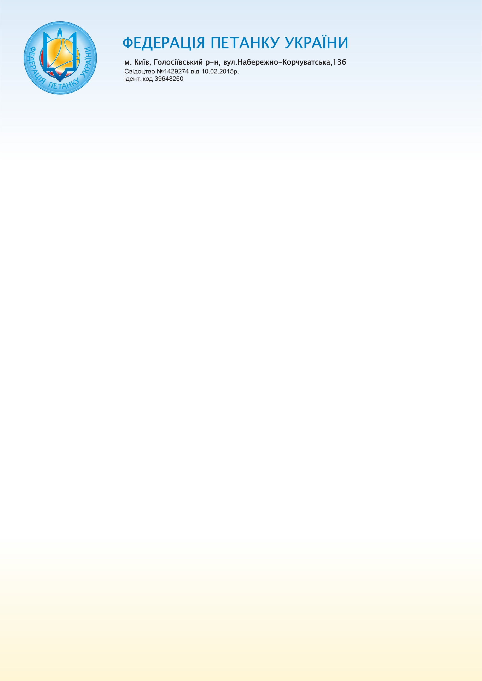

21.12.2020

МІЖНАРОДНА ФЕДЕРАЦІЯ ПЕТАНКУ
ТА ПРОВАНСАЛЬСЬКОЇ ГРИ

СТАТУТ

РОЗДІЛ I
ЗАСНУВАННЯ ТА ЗАГАЛЬНІ ПОЛОЖЕННЯ
Стаття 1 | Міжнародна федерація петанку і провансальської гри (М.Ф.П.П.Г.) (La Fédération Internationale de Pétanque et Jeu Provençal (F.I.P.J.P.) об'єднує всі національні федерації, які, отримавши членство цієї організації, практикують ці дві дисципліни, спільно чи ні.
 | М.Ф.П.П.Г. є частиною Світової конфедерації кулькових видів спорту (С.К.К.В.С.) (la Confédération Mondiale des Sports de Boules (C.M.S.B.), яка визнана Міжнародним олімпійським комітетом (М.О.К.).
 | Вона не має наміру втручатися в суто національні справи.
 | Вона визнає федерації та ті, які входили б у її склад, як національні органи влади у своїх країнах.
Стаття 2 | Її тривалість діяльності необмежена.
Стаття 3 | Вона утримується від будь-яких дискусій або демонстрацій, що мають політичний, конфесійний або расовий характер.
Стаття 4 | Юридична адреса М.Ф.П.П.Г. знаходиться в країні-Голови за погодженням Виконавчого комітету.
Стаття 5 | Статути та внутрішні розпорядження передаються на зберігання до акредитованих державних органів нації, де знаходиться її юридична адреса. Вони підпадають під дію законів та судової практики, що діють у цій країні.
Стаття 6 | Статути та положення, рішення, прийняті на з'їздах М.Ф.П.П.Г. або Виконавчим комітетом у межах своїх повноважень, пов'язують та зобов’язують всі національні федерації, приєднані до М.Ф.П.П.Г., і, як результат, всі їхні товариства та спортсменів, що мають членський білет.
Стаття 7 | Офіційною мовою Конгресів, зібрань та листування є французька. Англійська мова може використовуватися як друга робоча мова. У випадку перекладу (на іншу мову) протоколів засідань, Конгресу, положень, статутів тощо, вважатиметься достовірним лише текст французькою мовою.

РОЗДІЛ II
ЦІЛІ ТА ДІЯЛЬНІСТЬ

Стаття 8 | М.Ф.П.П.Г. має на меті розвивати дві спортивні дисципліни, Петанк та Провансальську гру, у країнах, які є членами. Вона повинна зробити все можливе для створення національних федерацій у країнах, де їх немає, якщо цими видами спорту там займаються.
Стаття 9 | Вона регулює міжнародні змагання, організовані нею чи асоційованими федераціями.
Стаття 10 | Вона розробляє Правила ігор (петанку і провансальської), а також правила, що стосуються арбітражу.
Стаття 11 | Вона встановлює Календар чемпіонатів світу та, можливо, Міжнародних турнірів. Останні не можна організовувати без її попередньої згоди.
Стаття 12 | Вона повинна підтримувати принцип аматорства та забезпечувати його суворе застосування на всіх міжнародних змаганнях, включаючи чемпіонати світу.
Стаття 12а | Вона підтверджує свою волю і рішучість невпинно продовжувати боротися проти допінгу у спорті, у співпраці зі всіма спортивними організаціями, а також пропагувати етику, чесну гру та здоров'я.
Стаття 13 | М.Ф.П.П.Г. забезпечує дотримання Статуту та положень, застосовує та виконує рішення, прийняті Конгресами, а також ті, що належать до компетенції Виконавчого комітету.

РОЗДІЛ III
ЧЛЕНИ

Стаття 14 | М.Ф.П.П.Г. складається з приєднаних до неї національних федерацій. Можна приймати лише одну Федерацію від нації.
Стаття 15 | Запити про приєднання нових членів повинні надходити до Виконавчого комітету. Останній може їх прийняти тимчасово до рішення наступного засідання Конгресу.
 | Будь-яка нова Федерація буде прийнята, як член-стажер, лишень, якщо вона отримає дві третини голосів Конгресу. Ця приналежність стане остаточною лише через один рік. Вона буде підтверджена Конгресом після її прийняття.
 | Щоб бути прийнятим в якості стажера, будь-яка нова Федерація повинна бути присутньою на Конгресі та вчасно сплачувати внески. У разі відсутності цей запит буде поновлено для подання на наступне засідання Конгресу, з тим, що матиметься на увазі, що вищезазначене положення буде дотримуватися.
Стаття 16 | Кожна Федерація-член визнає повноваження М.Ф.П.П.Г. та Виконавчого комітету.
Стаття 17 | Федерації-члени забезпечуватимуть дотримання Статуту та положень М.Ф.П.П.Г. на їхній території. Вони зобов'язуються брати участь у розвитку М.Ф.П.П.Г. і захисті її єдності.
Стаття 18 | Федерація, яка перестає бути частиною М.Ф.П.П.Г. або шляхом відставки, або шляхом виключення, втрачає всі свої права на активи та не може додатково вимагати відшкодування своїх попередніх виплат.
Стаття 19 | Федерація, яка покинула або була виключена з М.Ф.П.П.Г., може завжди попросити про відновлення. Її ситуацію, що стосується будь-яких несвоєчасних членських внесків або будь-якої суми, яку вона могла б заборгувати Міжнародній федерації, потім вивчає Виконавчий комітет та запропонує умови її відновлення в Конгресі, який єдиний має право прийняти її знову.
Стаття 20 | Приєднаній Федерації забороняється підтримувати відносини з Федерацією, яка перестала бути членом М.Ф.П.П.Г., або яка не уповноважена керувати нашою дисципліною.

РОЗДІЛ IV

УПРАВЛІННЯ ТА ФУНКЦІОНУВАННЯ

Стаття 21 | Інстанціями М.Ф.П.П.Г. є:  1) Конгрес (Генеральна Асамблея асоційованих федерацій),  2) Виконавчий комітет (до складу якого входять щонайменше: 1 Голова, 1 генеральний секретар, 1 генеральний скарбничий та 1 або більше заступників голови, призначених В.К.)  3) Комісії  4) Аудитори

А) КОНГРЕС

Стаття 22 | Конгрес, що складається з асоційованих федерацій, є вищою владою М.Ф.П.П.Г. Він визначає цілі та напрямок поведінки Федерації, приступає до обрання членів Виконавчого комітету, приймає головні рішення, що стосуються управління М.Ф.П.П.Г. та забезпечує їх застосування Виконавчим комітетом.
 | Конгрес проводиться раз на рік в одному з міст, що організовують чемпіонат світу. Наради можуть проводитися належним чином лише у тому випадку, якщо половина плюс одна з федерацій-членів присутня або представлена.
Стаття 23 | Конгрес буде скликатися принаймні за місяць заздалегідь головою від імені Виконавчого комітету. Скликання буде супроводжуватися Порядком денним.
Стаття 24 | Асоційовані федерації можуть вимагати включення до Порядку денного питань, що належать до компетенції Конгресу.
 | Пропозиції Федерацій повинні надходити до Виконавчого комітету до 30 березня кожного року, щоб він їх вивчив з метою включення до Порядку денного наступного Конгресу. Вони повинні бути детальними і, якщо необхідно, супроводжуватися коментарем.
Стаття 25 | Конгрес щороку заслуховує доповіді (Мораль, Фінанси, Аудитори) про керівництво Виконавчим комітетом.
 | Він висловлюється про представлені звіти та голосує за попередній бюджет на наступний фінансовий рік. Це виключно його компетенція обговорювати питання, зареєстровані в Порядку денному, та щодо змін до Статуту та положень, які можуть бути запропоновані Федераціями або Виконавчим комітетом.
Стаття 26 | Голова М.Ф.П.П.Г. керує роботою Конгресу. У разі перешкод його замінює обраний ним заступник.
Стаття 27 | Кожна асоційована Федерація може бути представлена ​​на Конгресі однією або кількома особами. У голосуваннях бере участь лише голова або його офіційний делегат.
Стаття 28 | Асоційована Федерація може делегувати свої повноваження іншій на вибір, якщо та є повноправним членом.
 | Кожна Федерація може отримати лише один мандат на представництво іншого.
Стаття 29 | Не дозволяється заочне голосування.
Стаття 30 | Кожна Федерація, яка вчасно сплачує внески, має право на один голос.
Стаття 31 | Голосування, як правило, відбувається підняттям рук або поіменною перекличкою.  Застосування таємного голосування відбувається де-юре на вимогу простої більшості поданих голосів. Це обов’язково для виборів.  Вибори та голосування проводяться простою більшістю голосів, окрім випадків, перелічених у статті 32.
Стаття 32 | Дві третини поданих голосів є обов'язковими у випадках:  а) Прийому та виключення  б) Зміни Статуту та внутрішнього регламенту,  в) Призначення Почесного члена.

Б) ПОЗАЧЕРГОВИЙ КОНГРЕС

Стаття 33 | Позачерговий конгрес може бути скликаний:  a) На вимогу більшості членів Виконавчого комітету  б) На вимогу третьої частини федерацій,  в) Під час прохання про розпуск М.Ф.П.П.Г., поданого половиною асоційованих федерацій плюс одна, що вчасно сплачують свої внески.  Як тільки Виконавчий комітет отримав один з цих запитів, він повинен якнайшвидше скликати Конгрес і не пізніше, ніж через два місяці.
Стаття 34 | У випадках а) б) статті 34 у запрошенні повинні бути зазначені причини, що мотивували це прохання.  Виконавчий комітет встановить Порядок денний належним чином.  У випадку в) цієї ж статті, у запрошенні враховується лише прохання про розірвання. Позачерговий Конгрес, який закликає прийняти рішення щодо цієї пропозиції, повинен включати дві третини асоційованих федерацій.  Позачерговий конгрес прийме рішення, у разі необхідності, про ліквідацію товарів та активів М.Ф.П.П.Г.

РОЗДІЛ V

ВИКОНАВЧИЙ КОМІТЕТ

Стаття 35 | Виконавчий комітет складається з дванадцяти (12) обраних членів:  а) Голова М.Ф.П.П.Г. обраний Конгресом,  б) Генеральний секретар та генеральний скарбничий за пропозицією Голови, поданих на голосування Конгресу  в) 9 осіб, обраних Конгресом, з різних країн, що не належать до нації Голови.  Будь-який кандидат на голову та будь-яка особа, яку зондують на посаду генерального секретаря або генерального скарбничого, яка не була обрана, має право приєднати свою кандидатуру до своєчасно прийнятих, аби стати членом Виконавчого комітету.  Кандидатів повинна представляти їх Національна федерація, це представлення дорівнює зобов’язанню з боку останньої виконувати положення цього Статуту, що стосуються оплати певних витрат (ст. 41).  Почесними членами Виконавчого комітету є Голови, які відбули щонайменше два мандати.
Стаття 36 | Термін повноважень членів Виконавчого комітету - чотири роки.  Однак для забезпечення форми наступності Виконавчого комітету його відновлення буде поступовим. Отже, вибори проводяться наступним чином кожні два роки:  1-й цикл: Голова, секретар, скарбничий та чотири (4) особи  2-й цикл: п’ять (5) осіб.
Стаття 37 | Щоб бути обраними до Виконавчого комітету кандидати, які представляють свою Федерацію, повинні бути повнолітніми, мати хороший характер та користуватися усіма цивільними правами, наданими їм за національністю.
Стаття 38 | За необхідності Виконавчий комітет може запросити представника належно сформованої Континентальної конфедерації для участі в його роботі.
Стаття 39 | Голова представляє М.Ф.П.П.Г. у всіх актах громадянського життя та в усіх офіційних та спортивних заходах. У разі перешкод він може делегувати свої повноваження члену Виконавчого комітету.
Стаття 40 | Межі повноважень Голови та Виконавчого комітету встановлюються або Статутом і Положеннями, або рішеннями, що випливають з Конгресів.
Стаття 41 | Виконавчий комітет збирається не рідше одного разу на рік.  Місце та дата будуть визначені вчасно.  Витрати на поїздку та проживання членів Виконавчого комітету (крім Голови) несуть федерації, членами яких вони є.
Стаття 42 | Під час голосування у Виконавчому комітеті, у разі рівного розподілу голосів, переважаючим є голос Голови М.Ф.П.П.Г.

РОЗДІЛ VI

КОМІСІЇ

Стаття 43 | Виконавчий комітет може створювати навчальні комісії.
Стаття 44 | Їх повноваження, а також їх склад визначає Виконавчий комітет. Останній точно конкретизує покладені на них завдання та визначає порядок виконання.
Стаття 45 | Їх робота контролюється і за необхідності керується Виконавчим комітетом. Останній повинен надавати пріоритет вивченню адресованих йому звітів.

РОЗДІЛ VII

ФІНАНСИ
Стаття 46 | Ресурси М.Ф.П.П.Г. походять від:  а) вступу (приєднання) (див. додаток до В.Р.)  б) внесків (див. додаток до В.Р.)  в) субсидій державних органів  г) пожертв, спадщини (легат), спонсорства та партнерств  д) будь-якого іншого доходу, що залишається в рамках Статуту, цілей та діяльності, - який Виконавчий комітет або Федерації змогли б здобути.
Стаття 47 | Витрати М.Ф.П.П.Г. встановлюються Тимчасовим бюджетом, який подається на затвердження Конгресу.  Суми, що вносяться в різні статті Тимчасового бюджету, не повинні перевищувати більш ніж на третину, за винятком обґрунтованих причин, прийнятих Виконавчим комітетом.
Стаття 48 | Кожна Федерація зобов'язується виконувати свої фінансові зобов’язання перед М.Ф.П.П.Г.
Стаття 49 | Будь-яка Федерація, яка не сплачує вчасно членські внески, не може брати участь у чемпіонаті світу. Це зобов'язання стосується також стажерських федерацій або тимчасово прийнятих.
Стаття 50 | Федерації, які не сплачують належні суми протягом встановлених строків (див. В.Р. Стаття 3, рубрика Генеральний скарбничий), можуть, якщо вони у чомусь винні, підлягати санкціям та штрафам, які будуть винесені Конгресом на прохання виконавчого комітету.
Стаття 51 | Конгрес надає мандат Аудитора двом федераціям, які не представлені у Виконавчому комітеті. Кожна з них призначить члена своєї делегації для здійснення цього контролю, який повинен обов’язково відбутися напередодні Конгресу.  Термін цього мандату - два роки.

РОЗДІЛ VIII

ЧЛЕНСЬКИЙ БІЛЕТ - СТРАХУВАННЯ
Стаття 52 | Будь-яке свідоцтво (членський білет), встановлене ​​Федерацією, в обов’язковому порядку визнається дійсним всіма іншими федераціями-членами М.Ф.П.П.Г. і тим паче усіма асоціаціями, що її складають.  Національні, регіональні та департаментські чемпіонати відкриті лише для спортсменів, що мають членський білет відповідних федерацій, за винятком випадків, коли в Статуті чи внутрішньому регламенті не передбачено конкретних положень щодо іноземних гравців.
Стаття 53 | Гравець може мати лише один членський білет.  Гравець може взяти свій членський білет куди завгодно. Однак кожна конфедерація може вживати заходів, що обмежують це положення, і будь-яка приймаюча країна залишатиметься вільною прийняти або відмовитись від таких заявок на членські білети та встановити правила, що обмежують доступ до певних змагань для цих спортсменів з інших країн.
Стаття 54 | Про прикордонних працівників, гравців шкільного віку та осіб, які мають подвійне громадянство, див. Статтю 9 внутрішнього регламенту.
Стаття 55 | Усі власники членського білету повинні бути застраховані своєю Федерацією. Остання повинна покрити цю цивільно-правову відповідальність договором щодо нещасних випадків, спричинених третіми особами, в офіційних, дружніх і тренувальних іграх, у разі відсутності якого потрібно було б відшкодувати шкоду, заподіяну іншим через практику гри.
Стаття 55а | Положення Світового антидопінгового кодексу (на даний момент версія 3.0 від 20.02.03) повністю застосовуються до всіх осіб та всіх змагань, що передаються під владу М.Ф.П.П.Г.  Спеціальний регламент під назвою "Положення про боротьбу з допінгом М.Ф.П.П.Г. робить правила, положення та програми обов'язковими відповідно до Світового антидопінгового кодексу, дотримуючись моделей світових стандартів, розроблених Світовою антидопінговою агенцією (А.М.А.).

РОЗДІЛ IX

ДИСЦИПЛІНА
Стаття 56 | М.Ф.П.П.Г. здійснює свої повноваження щодо міжнародних змагань - включаючи чемпіонати світу - які належать до її компетенції.
Стаття 57 | Якщо спортсмен з членським білетом порушує її Регламент, Міжнародна федерація може змусити Федерацію, до якої він належить, вжити санкцій, які вводяться та які передбачені її Статутом або внутрішнім регламентом.
Стаття 58 | Якщо Національна федерація порушить Положення М.Ф.П.П.Г., її Голова буде викликаний перед Виконавчим комітетом, який виступатиме в даному випадку в якості Дисциплінарної комісії.

РОЗДІЛ X

ВНЕСЕННЯ ЗМІН ДО СТАТУТУ ТА РЕГЛАМЕНТУ
РОЗПУСК-ПРАВО НА ОСКАРЖЕННЯ

Стаття 59 | Статут та положення (регламент) (внутрішні, ігрові та чемпіонати світу) можуть бути змінені тільки Конгресом за пропозицією Виконавчого комітету або третини членів, з яких складається Конгрес.
 | В обох випадках запрошення, що супроводжується порядком денним, де зазначаються запропоновані зміни, надсилається Федераціям за два місяці до дати проведення Конгресу.
 | Статут та внутрішній регламент можуть бути змінені, лише якщо принаймні половина його членів є присутніми або представленими і якщо запропонована (-і) зміна (-и) отримують дві третини голосів присутніх.
Стаття 60 | Розпуск (див. Статтю 33 Статуту - 3-й абзац)
Стаття 61 | Конгрес М.Ф.П.П.Г. є останньою юрисдикцією, компетентною вирішувати всі справи, які можуть бути передані до нього асоційованими федераціями.  Його рішення остаточні (не підлягають оскарженню).
Стаття 62 | Асоційовані федерації визнають юрисдикційну (судову) владу М.Ф.П.П.Г., а отже, відмовляються від звернення до державних судів, у тому числі в країнах, де таке звернення конституційно гарантовано. Будь-який спір щодо прийнятого рішення буде остаточно вирішений Арбітражним судом з питань спорту (АСПС) (le Tribunal Arbitral du Sport (Т.А.С.).

РОЗДІЛ XI

ВНУТРІШНІЙ РЕГЛАМЕНТ

Стаття 63 | Внутрішній регламент підготований Виконавчим комітетом і щоб застосовуватися, повинен мати схвалення Конгресу.  Його мета - роз'яснення та доповнення статутних положень. Він визначає:  а) роль Виконавчого комітету та його членів,  б) роль Комісій і, зокрема, Комісії Правил гри та арбітражу, яка є постійною,  в) розподіл ліцензій,  г) Правила, що стосуються міжнародних змагань,  д) призначення міжнародних арбітрів після експертизи,  f) страхування,  ж) дисципліну.  У додатку наведені умови щодо приєднання та внесків.

Даний статут був затвердженим на Міжнародному конгресі М.Ф.П.П.Г. (F.I.P.J.P.), який відбувся в Епіналі (ФРАНЦІЯ) 18 вересня 1986 року, у Шіан-Ме (Таїланд) 17 листопада 1993 року, у Брюсселі (БЕЛЬГІЯ) 21 вересня 1995 року, у Монпельє (ФРАНЦІЯ) 25 вересня 1997 року, у Маспаломас ( Канарські острови - Іспанія) 24 вересня 1998 року, у Сен-Дені на о. Реюньйон (ФРАНЦІЯ) 30 вересня 1999 року, в Монако 27 вересня 2001 року і в Женеві 17 липня 2003 року, у Ніці 2 квітня 2004 року, та в Греноблі 21 вересня 2006 року.

Генеральний секретар М.Ф.П.П.Г. (F.I.P.J.P.) Голова М.Ф.П.П.Г. (F.I.P.J.P.)

A. КАНТАРУТТІ С. АЗЕМА

Олена Колодій
президент Громадської Спілки
«Федерація петанку України»
cupfukraine@gmail.com
099-306-18-63

